Развитие функциональности система оперативного управления работами (СОУР)
для нужд сегментов ПАО «Россети Центр и Приволжье» и ПАО «Россети Центр»
Этап 3

Реализация возможности загрузки технологической документации (схем) электроустановок из супа

Нижний Новгород 2025

Оглавление
1 Термины 3
2 Описание 3
3 Основные тезисы 3
4 База данных 4
5 Кому доступна функциональность 6
6 Прототип веб-приложения 7
7 Загрузка схем из СУПА 8
7.1 Веб-приложение 8
7.2 Ядро СОУР 9
7.3 Интеграционный сервис СОУР 9
8 Загрузка схем вручную 10
8.1 Веб-приложение 10
8.2 Ядро СОУР 10
9 Автоматическое удаление схем, после перехода РД в статус «Подтверждение работ» 10
9.1 Ядро СОУР 10
10 Мобильное приложение 10
11 Карта пользовательских историй 12

Термины
СУПА | Система управления производственными активами на базе КИСУР (ПО SAP)
СОУР | Система оперативного управления работами
РД | Разрешительный документ
ТМ | Техническое место
ЕО | Единица оборудования
Ядро | Модуль СОУР, отвечающий за реализацию бизнес-логики

Описание
В постановке рассматривается реализация функциональности по загрузке схем электроустановок из СУПА или вручную с устройства пользователя.

Основные тезисы
- В разделе РД «Вложения» добавляется вкладка «Схемы». В данной вкладке пользователь может загрузить схемы вручную или загрузить их из СУПА.
- Загрузка проводится по каждому РД в отдельности.
- Для загрузки из СУПА доступны только схемы, связанные с ТМ/ЕО.
- Для РД, выданных на ТМ не из справочника (custom_object), доступна только загрузка вручную.
- Если схема в СУПА была изменена, тогда для обновления ее в СОУР пользователю необходимо еще раз запросить данные.
- Вручную пользователь может прикрепить любое вложение (схема, ППР, ТК и т.п.).
- Загрузка из СУПА или вручную доступны в статусах РД:
  - «Планирование»
  - «Передан на проверку»
  - «Проверен»
  - «Выдан»
  - «В работе».
После перехода РД в статус «Подтверждение работ» или «Отменен» все активные загрузки прерываются, все уже загруженные схемы удаляются, и загрузка новых не доступна. При этом в РД остается только список ранее загруженных файлов.
- Наличие (отсутствие) технической документации не накладывает ограничений для перевода РД в статус «Передан на проверку» и последующие.
- Все схемы включаются в синхронизацию с мобильным устройством.

База данных
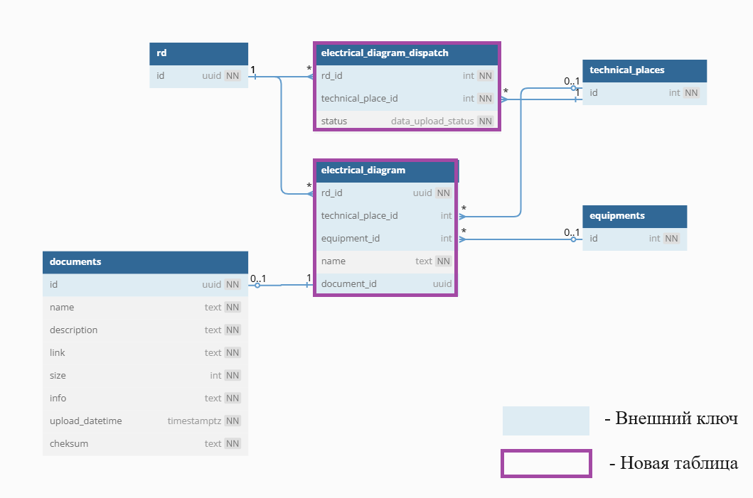
Рисунок 1 Фрагмент базы данных (dbdiagram)

Таблица 1- Атрибутивный состав полей electrical_diagram (Схемы ТМ/ЕО)
№ п.п. | Наименование поля | Наименования поля в БД | Тип данных | Обязательность | Внешний ключ
 | Идентификатор РД | rd_id | uuid | Да | rd.id
 | Идентификатор ТМ | technical_place_id | int | Нет | technical_place.id
 | Идентификатор ЕО | equipment_id | int | Нет | equipments.id
 | Наименование файла | name | text | Да
 | Идентификатор вложения | document_id | uuid | Нет | documents.id
Таблица 2 - Атрибутивный состав полей electrical_diagram_dispatch (Отправка запроса на получение схем от СУПА)
№ п.п. | Наименование поля | Наименования поля в БД | Тип данных | Обязательность | Внешний ключ
 | Идентификатор РД | rd_id | uuid | Да | rd.id
 | Идентификатор ТМ | technical_place_id | int | Да | technical_places.id
 | Статус передачи сообщения | status | data_upload_status | Да

Кому доступна функциональность
Загрузка схем электроустановок доступна пользователям с уровнем доступа к РД «Создание» и выше (Таблица 3).
Таблица 3 - Фрагмент концепции ролей
№ п.п. | Наименование роли |  |  | Разрешительные документы (Вкладки Основное, ТОРО, Этапы, Вложения)
 |  |  |  | rd
 | Исполнительный аппарат | Главный инженер  Зам. Главного инженера | SOUR_GI_IA | Чтение
 |  | Администратор | SOUR_ADMIN | Удаление
 |  | Эксперт | SOUR_EXPERT_IA | Чтение
 |  | Эксперт НСИ | SOUR_NSI | Чтение
 |  | Сотрудник ОДС (Диспетчер) | SOUR_ODS_IA | Чтение
 |  | Сотрудник охраны труда | SOUR_OHR_TRUDA_IA | Чтение
 |  | Специалист (просмотр) | SOUR_TECHN_IA ? | Чтение
 | Филиал | Главный инженер  Зам. Главного инженера | SOUR_GI_ХХХХ | Чтение
 |  | Эксперт | SOUR_EXPERT_ХХХХ | Удаление
 |  | Сотрудник ОДС (Диспетчер) | SOUR_ODS_ХХХХ | Удаление
 |  | Сотрудник охраны труда | SOUR_OHR_TRUDA_ХХХХ | Чтение
 |  | Специалист (просмотр) | SOUR_TECHN_ХХХХ | Чтение
 | РЭС | Начальник  Главный инженер  Зам. Главного инженера | SOUR_TECH_ХХХХ_YYY | Удаление
 |  | Мастер  Инженер РЭС | SOUR_MASTER_ХХХХ_YYY | Удаление
 |  | Исполнитель | SOUR_WORKER_ХХХХ_YYY | Редактирование

Прототип веб-приложения
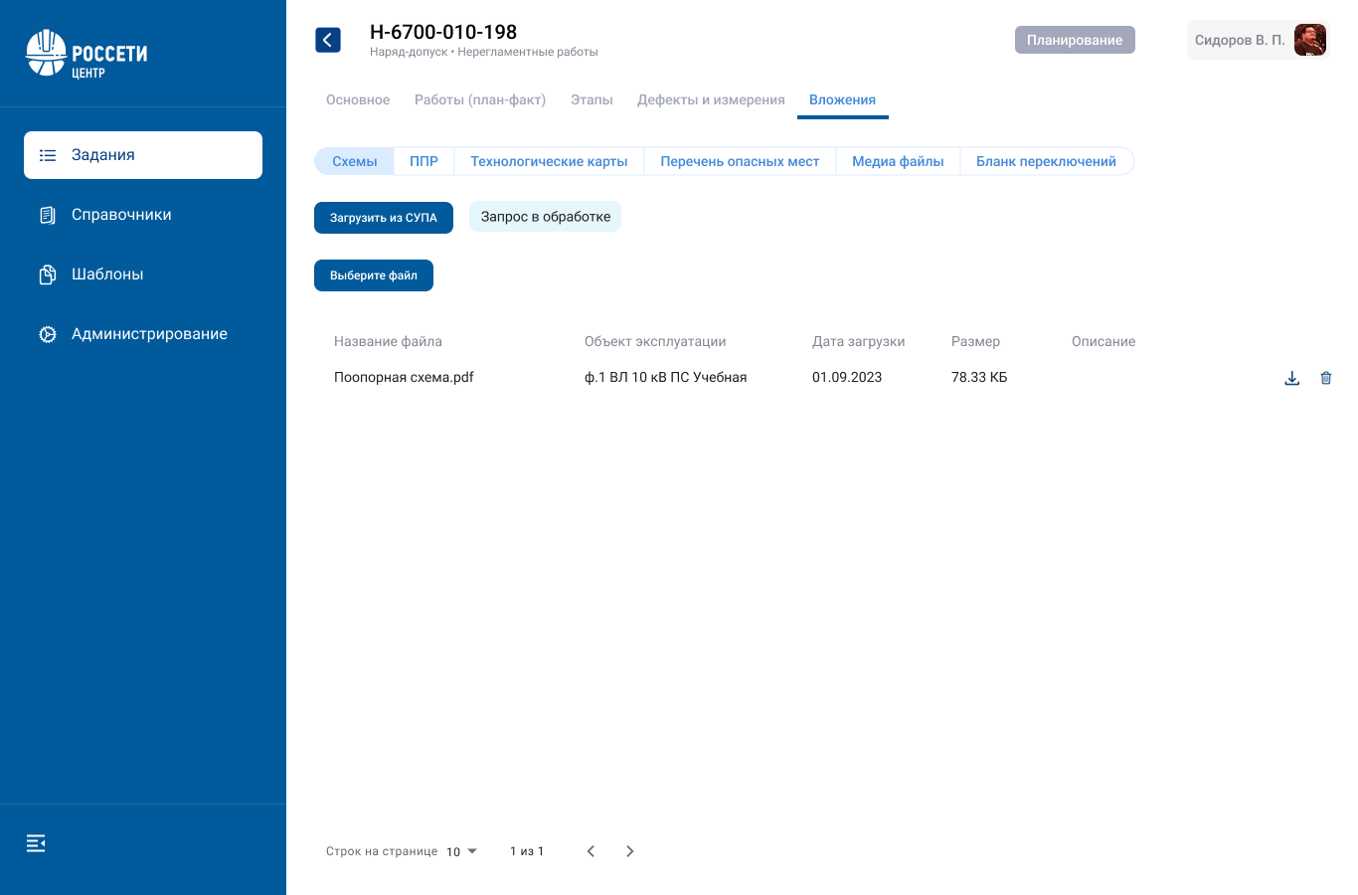
Рисунок 2 Прототип вкладки "Схемы" в РД
Таблица 4 - Описание элементов вкладки "Схемы"
Название элемента интерфейса | Описание элемента интерфейса
Кнопка «Загрузить из СУПА» | Открывает модальное окно с подтверждением действия.  Активна если РД выдан на ТМ из справочника (technical_places) и РД в статусе:  - «Планирование»  - «Передан на проверку»  - «Проверен»  - «Выдан»  - «В работе».
Текстовое поле  «Запрос в обработке»  electrical_diagram_dispatch.status | Возможные варианты текста:  - «Запрос в обработке» – отображается если по текущему РД есть хотя бы одна запись со статусом «waiting» или «processing» в таблице electrical_diagram_dispatch.  - «Ошибка при отправке запроса» – отображается если по текущему РД есть хотя бы одна запись со статусом «error» в таблице electrical_diagram_dispatch.
Кнопка «Выберите файл» | Открывает окно выбора файла на устройстве пользователя.  Активна если РД в статусе:  - «Планирование»  - «Передан на проверку»  - «Проверен»  - «Выдан»  - «В работе».
Таблица
Название файла  electrical_diagram.name | Содержит информацию о загруженных схемах по текущему РД.
Объект эксплуатации
electrical_diagram.technical_place_id
electrical_diagram.equipment_id
Дата загрузки
documents.upload_date_time
Размер
documents.size
Описание
documents.description
Кнопка загрузить | Загружает соответствующий файл на устройство пользователя
Кнопка удалить | Удаляет соответствующий файл из РД
Пагинация

Загрузка схем из СУПА

Веб-приложение
Когда пользователь нажимает кнопку «Загрузить из СУПА», веб-приложение открывает модальное окно с выбором объектов, по котором требуется запросить схемы.
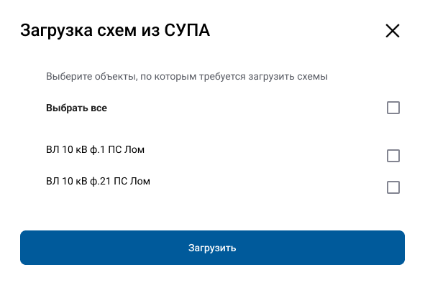
Рисунок 3 Прототип модального окна "Загрузка схем из СУПА"
Таблица 5 - Описание элементов модального окна "Загрузка схем из СУПА"
Название элемента интерфейса | Описание элемента интерфейса
«Выберите объекты, по которым требуется загрузить схемы» | Не редактируемый текст
«Выбрать все» | Выбор всех ТМ из списка.  При установке отметки, все ТМ ниже отмечаются автоматически.
Список ТМ, на которые выдан РД  technical_place_of_rd | Возможен множественный выбор.  При выборе всех ТМ, отметка напротив поля «Выбрать все» ставится автоматически.
Кнопка «Загрузить» | Активна, если выбрано хотя бы одно ТМ.  Веб-приложение отправляет mutation запрос в Ядро с параметрами:  - rd.id  - technical_place_of_rd.id

Ядро СОУР
Когда Ядро получает mutation запрос, оно создает запись в electrical_diagram_dispatch с идентификаторами РД, ТМ и со значением status = waiting.

Интеграционный сервис СОУР
Интеграционный сервис производит периодический запрос с интервалом 1 раз в минуту на наличие в базе данных СОУР записей в таблице electrical_diagram_dispatch со status = «waiting». В случае наличия подходящих данных, интеграционный сервис формирует и передает в СУПА сообщение с запросом схем (подробнее описано в постановке П.28 «Интеграционное взаимодействие СУПА - СОУР в части передачи документации по техническим местам (схемы)»).
СУПА в соответствии с полученными данными формирует и передает асинхронный ответ, в который включает схемы по следующим объектам:
- ТМ верхнего уровня, полученный в сообщении.
- Все дочерние ТМ, от ТМ полученного в сообщении.
- Все ЕО, относящиеся к ТМ, полученном в сообщении, и его дочерним ТМ.
После получения асинхронного ответа интеграционный сервис СОУР проверяет наличие схем по данному ТМ в таблице electrical_diagram.
Если есть – перезаписывает файл в minio на вновь полученный, обновляет ссылку documents.link. Для первичного запроса по текущему РД создает новую запись в таблице electrical_diagram со связкой на уже имеющийся documents.id.
Если нет – сохраняет файл в minio, создает запись в documents и electrical_diagram.

Загрузка схем вручную

Веб-приложение
Когда пользователь нажимает кнопку «Выберите файл» и в открывшемся окне выбирает файл со своего устройства, тогда веб-приложение передает mutation запрос, в котором передает идентификатор РД и выбранный файл.

Ядро СОУР
Когда Ядро получает запрос, оно записывает файл в minio, создает новые записи в таблицах documents и electrical_diagram согласно Таблица 6.
Таблица 6 - Маппинг полей
Таблица БД | Поле БД | Источник
documents | id | Генерирует Ядро
 | name | Наименование файла
 | description | Пустое поле
 | link | Ссылка на файл в minio
 | size | Размер файла
 | info | Пустое поле
 | upload_datetime | Дата и время загрузки файла
 | checksum | Генерирует Ядро
electrical_diagram | rd_id | Mutation запрос
 | technical_place_id | null
 | equipment_id | null
 | name | documents.name
 | document_id | documents.id

Автоматическое удаление схем, после перехода РД в статус «Подтверждение работ»

Ядро СОУР
Когда РД переходит в статус «Подтверждение работ» или «Отменен», тогда:
- Ядро для этого РД рушит связи между таблицами electrical_diagram и documents.
- Ядро проверяет есть ли другие electrical_diagram со ссылкой на этот documents.id. Если нет, тогда удаляет запись в таблице documents и файл в minio.

Мобильное приложение
Схемы, так же, как и прочие вложения, передаются на мобильное устройство. На вкладке «Вложения» требуется создать новую вкладку «Схемы» (Рисунок 4).
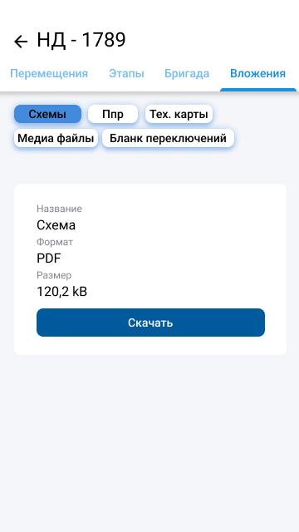
Рисунок 4 Прототип окна "Вложения" в мобильном приложении
Таблица 7 - Описание элементов вкладки "Схемы" в мобильном приложении
Название элемента интерфейса | Описание элемента интерфейса
Название
electrical_diagram.name
Формат
electrical_diagram.name
Размер
documents.size
Кнопка «Скачать» | Скачивает файл на устройство пользователя.

Карта пользовательских историй
Функционал | User Story | Критерии приемки | Сценарии
Загрузка схем электроустановок | Как пользователь я хочу иметь возможность в веб-приложении загружать из СУПА или вручную схемы электроустановок. | - Загрузка схем доступна пользователю с уровнем доступа «Создание» и выше для РД.  - Загрузка схем доступна для РД любого типа в статусах «Планирование», «Передан на проверку», «Проверен», «Выдан», «В работе».  - После перехода РД в статус «Отменен» или «Передан на проверку» все схемы удаляются, в РД остается только их наименования.  - Схемы можно загружать вручную или из СУПА.  - Загрузка из СУПА доступно только в РД, выданных на ТМ из справочника.  - Наличие или отсутствие схем не накладывает дополнительных условия для валидации смены статуса РД.  - Все схемы передаются на мобильное устройство. | Сценарий 1. Загрузка схем из СУПА.  Дано: РД в одном из статусов: «Планирование», «Передан на проверку», «Проверен», «Выдан», «В работе».  И: РД выдан на ТМ из справочника.  Когда: Пользователь переходит на вкладку «Вложения» «Схемы» и нажимает кнопку «Загрузить из СУПА»  Тогда: В веб-приложении открывается модальное окно с выбором ТМ, по которым требуется загрузить схемы  Когда: Пользователь выбирает необходимые ТМ и нажимает кнопку «Загрузить»  Тогда: В веб-приложении закрывается модальное окно  И: Ядро выставляет задание на отправку запроса в СУПА.  И: Интеграционный сервис СОУР формирует сообщение и отправляет его в СУПА.  Когда: СУПА обрабатывает запрос и возвращает схемы  Тогда: Интеграционный сервис сохраняет их в БД  И: Веб-приложение отображает полученные схемы на вкладке «Вложения» «Схемы»  И: Ядро добавляет их в пакет синхронизации с мобильным устройством.
Сценарий 2. Загрузка схем вручную.
Дано: РД в одном из статусов: «Планирование», «Передан на проверку», «Проверен», «Выдан», «В работе».
И: РД выдан на ТМ из справочника или на ТМ, введенный вручную в виде текста.
Когда: Пользователь переходит на вкладку «Вложения» «Схемы» и нажимает кнопку «Выберите файл»
Тогда: В веб-приложении открывается окно с выбором файла на устройстве пользователя.
Когда: Пользователь выбирает необходимые файлы и нажимает «Подтвердить»
Тогда: В веб-приложении закрывается окно
И: Ядро сохраняет выбранные файлы в БД
И: Веб-приложение отображает схемы на вкладке «Вложения» «Схемы»
И: Ядро добавляет их в пакет синхронизации с мобильным устройством.

